LLM 多智能体投资系统：到底要几个角色？
——我做 OpenInvest 的实验笔记（新手向，欢迎评论区指正）
Sizhuo Long
openInvest 项目（github.com/longsizhuo/openInvest）
2026 年 6 月
先说这是什么：OpenInvest 是我自己捣鼓的一个项目——让几个大语言模型分别当宏观、量化、风控、CIO，组成一个“投资委员会”，对资产未来 30/60/90 天的涨跌给出带概率的判断。做的过程中我一直纠结：这种多智能体系统，到底要几个角色、怎么分工才最好？是不是角色越多就越聪明？
于是我做了两件事：把 2024–2026 年这方面的论文翻了一遍，再在自己系统上跑了一批实验来验证。下面是结论。每个数字我都尽量用真实回测撑着（全历史 1579 个零前视重算点，所有图表都能用脚本复现），但我确实是新手，思路和判断难免有错——看出哪里不对，特别欢迎在评论区告诉我，让我有机会把这个系统改得更好。
结论速览（太长不看版）
1. 没有“最优角色数”这种东西。七角色的 TradingAgents 和我的四角色，在证据上是平级的——没有任何已发表框架真正做过“角色数量”的消融实验，角色怎么分基本都是“模仿真实公司分工”拍脑袋定的（见表 1）。
2. 多智能体的好处主要来自“多采样＋聚合”，不是“角色扮演”本身。算力对齐的对照实验里，单模型多跑几次再确定性聚合，就能拿到大部分所谓“多智能体”的增益（图 1 机制 b）。
3. 让 LLM 自己报概率/置信度不靠谱。我系统里这些自报置信度几乎全堆在 0.55/0.60/0.65 上（图 7），是已知的“整数化伪精度”，得在 LLM 外面再加一层确定性校准。
4. 辩论不一定有用，还可能更糟。理论上多轮辩论的期望正确率不变（鞅性质），实际还容易把大家带向“过度自信”，恰好被校准指标扣分。
5. 我加的校准层是有效的。真实数据验证后，30/60/90 天概率带覆盖率回到了 [75%, 85%] 目标区间，Brier 全线改善（图 6、表 2）。
6. 能不能赚钱，短期根本测不出来。统计上夏普 0.5 的策略约要 16 年数据才能确认（图 2）；当下能验证的只有“校准”和“纪律”，不是收益。
——以下是详细版——
1 研究的问题
多智能体 LLM 金融系统这两年很火。TradingAgents 用七类角色（基本面/情绪/新闻/技术四类分析师 + 多空研究员 + 交易员 + 风控团队）模仿真实交易公司；我的 OpenInvest 用四角色（宏观/量化/风控/CIO）、单轮汇总、不辩论，并在 LLM 之外加了确定性后处理与独立防御组件。两者共享一个没被检验的前提：角色划分本身有效——前者七角色来自对公司部门的类比，后者四角色来自我的经验直觉，都没经过受控实验筛选。
我想回答四个问题：RQ1 角色数量/划分有没有可被实证支持的最优解？RQ2 若没有，该按什么原则设计？RQ3 校准优先下我系统各组件的证据地位如何、该怎么改？RQ4 校准目标和盈利目标怎么界定，既不混淆也不割裂？
口径很关键：我的主目标是“预测校准质量”（系统报出的概率本身可不可信，用 Brier 和概率带覆盖率衡量），回测收益是次要目标。两类口径本质不同：收益类评估整条决策链的最终结果，校准类只看“系统所述概率”和“实际频率”一不一致。这跟 TradingAgents、FinCon 等不同——它们都只报收益类指标，不报任何校准指标。
2 别人做过什么（证据综述）
主流框架的实证基础都不牢。TradingAgents 的回测窗口只有约三个月（2024 年 1–3 月）、标的只有 AAPL/GOOGL/AMZN 三只、对照仅五个规则策略，Sharpe 报到 8.21/6.39/5.60（作者自己在脚注里都说超出合理范围），且全文不含任何角色数量的消融、不含单 LLM 基线、不含校准指标。FinCon、AlphaAgents 等同样靠“模拟真实机构分工”来论证角色配置。各框架实证基础对比见表 1。
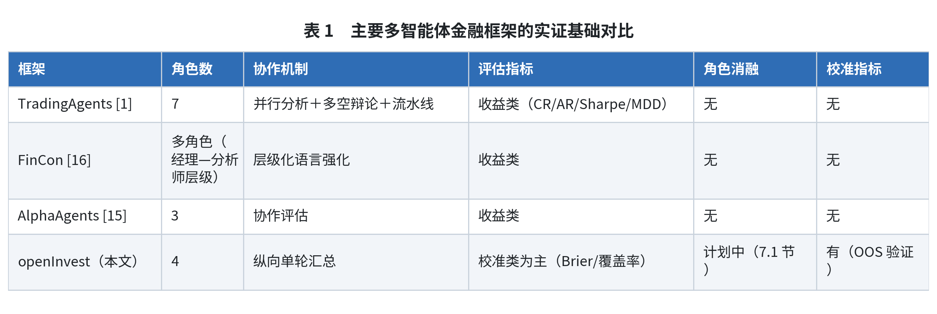
等算力对照下，多智能体并没占到便宜：Wang 等（ACL 2024）发现配强结构化提示的单智能体可匹配最优多智能体讨论；Smit 等（ICML 2024）发现多智能体辩论不能可靠优于 self-consistency、集成等更简单的策略；Zhang 等（2025）在九个基准、四个模型上复核，结论是辩论即使多耗算力也无法可靠超过单智能体；Tran 与 Kiela（2026）从数据处理不等式论证固定预算下单智能体信息效率更高。小结：受控条件下，归因于“角色扮演”的增益，主要还原成“多次采样＋聚合”的集成效应，不依赖角色划分。
辩论的麻烦：Choi 等（NeurIPS 2025）证明辩论让信念轨迹构成鞅——设第 t 轮信念为 B_t，则 E[B_{t+1}|F_t]=B_t，期望正确率不随辩论轮次提升；只有往纠正方向施加偏置才能打破中性。同时多项工作记录了辩论的谄媚、从众、过早收敛、被论断性而非证据说服等失效模式，方向都是把群体推向“自信的共识”。而 Brier 和覆盖率恰好惩罚过度自信，所以辩论和校准优先目标方向冲突。
言语化概率不可靠：Xiong 等（ICLR 2024）发现 LLM 自报置信度高度聚在 80–100% 且呈 5 的倍数，平均校准误差超过 0.377，GPT-4 区分自身对错的 AUROC 只有 62.7%（接近随机）；给模型设“自信/谨慎”人设几乎不改变校准。这直接削弱了“靠角色人设改善概率”的路径，也说明必须在 LLM 下游加确定性校准层。
聚合文献可借鉴：Schoenegger 等（Science Advances 2024）让 12 个 LLM 组成集成，在 31 个二元问题、为期三个月的预测锦标赛里与 925 名人类对照，集成预测与人类群体统计上不可区分；Halawi 等（NeurIPS 2024）对同一问题多次提示、用截尾均值聚合，接近甚至部分超越人类竞赛群体——这就是“多采样＋确定性聚合”的成熟模板。超级预测文献还有条规则：极化聚合只在成员信息相互独立时有效，成员共享信息或经过讨论时反而有害。
团队规模的弱信号：两项邻域辩论消融（MADIAVE、PD3）都发现固定预算下智能体从 2 增到 3–5 反而更差，虽非金融场景，但方向一致：反对扩到七角色，温和支持小委员会。
3 OpenInvest 系统
四角色纵向分工（宏观/量化/风控/CIO），单轮、无辩论汇总。核心输出是带概率的路径预测：30/60/90 天涨跌概率、P10/P90 概率带、路径形状分类，配事后对账闭环。LLM 之外有四类确定性组件：Sanity Check 规则覆盖、独立快崩防御（按 VIX 分位等哨兵拦买入）、偿付能力兜底、摩擦成本。数据设施是覆盖 2005 年至今的 walk-forward 重算（1579 个零前视点）＋预注册拟合/样本外验收；重算快照永久保存未校准的原始分布，校准只在生产出口应用，防止系统吃自己的输出。
4 我的理论框架
(1) 三机制分解（图 1）：任何多智能体架构的价值可拆成三种可独立检验的机制——(a) 信息源分解：不同智能体吃不同数据，这是多智能体相对单智能体的信息论正当性来源；(b) 去相关采样＋聚合：集成降方差，这是受控实验里增益的主要来源，单模型多采样即可获得，不依赖角色扮演；(c) 确定性流程控制：用规则包裹随机的 LLM 提案，高风险场景证据最强。角色人设本身不算第四种机制，只有当角色映射到不同信息源时才落入 (a)。
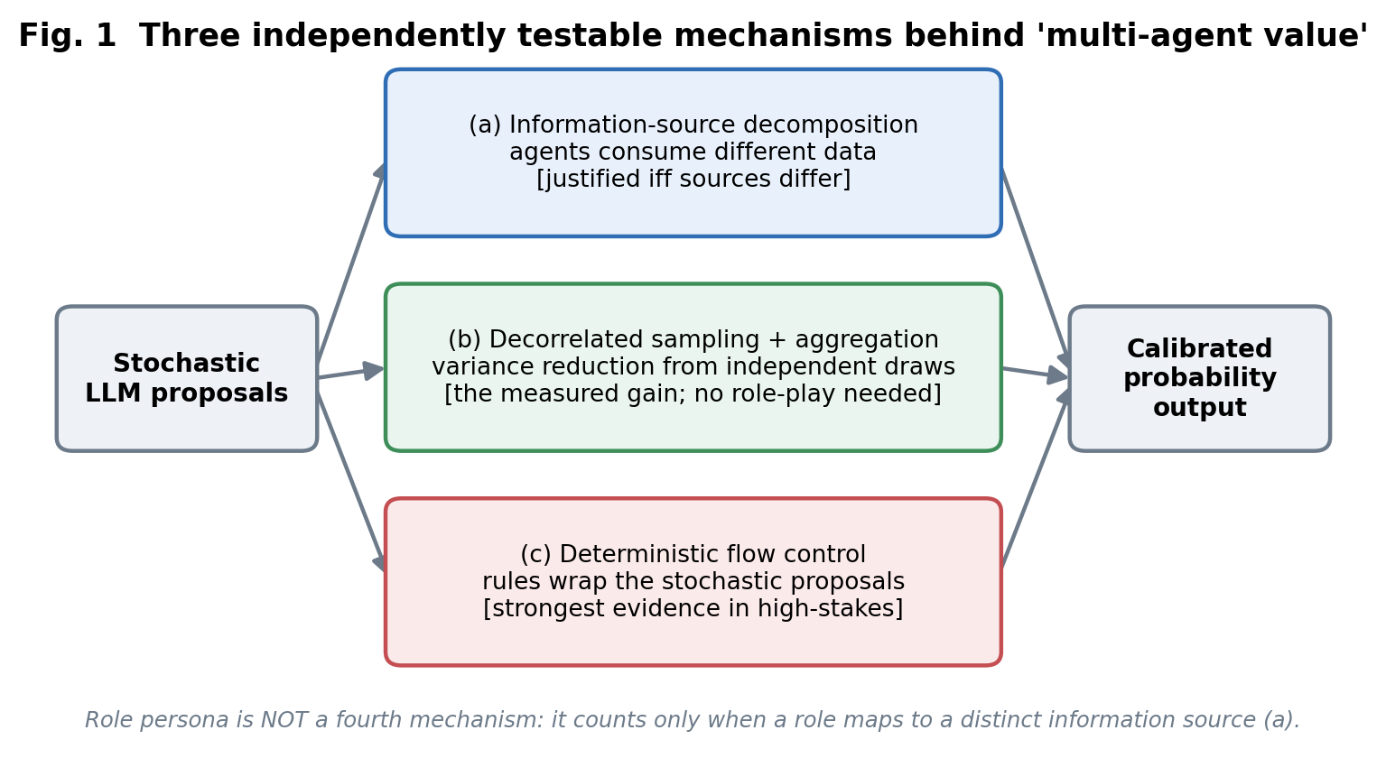
图 1 多智能体价值的三机制分解：信息源分解(a)、去相关采样＋聚合(b)、确定性流程控制(c)。角色人设仅当映射到独立信息源时才计入(a)。
(2) 分层目标：优化层只用 Brier 和覆盖率拟合参数（Sharpe 估计方差太大——十年数据估 SR=0.5、标准误约 0.34，与估计值同量级；又不可诊断、可被操纵）；决策层用确定性规则把校准概率翻译成仓位（参数极少）；监控层把损益当输出而非损失函数，看“完整系统减纯确定性策略”的配对差值，共同噪声相消、功效更高。
(3) 可验证性（图 2）：收益声明受 t≈SR×√T 约束——夏普 0.5 要约 16 年、夏普 1 也要约 4 年才到 t≈2；所以任何 MVP 尺度上“系统盈利”和“运气好”在数据上没法区分，而校准声明当下就能验证。主动管理基本定律 IR≈IC×√breadth 说明可控变量是预测质量（对应校准）和避免负 IC 行为（对应纪律）。按价值可信度排序：防大回撤（跌 50% 要涨 100% 才回本）> 行为纪律 > 成本控制 > 预测 alpha。
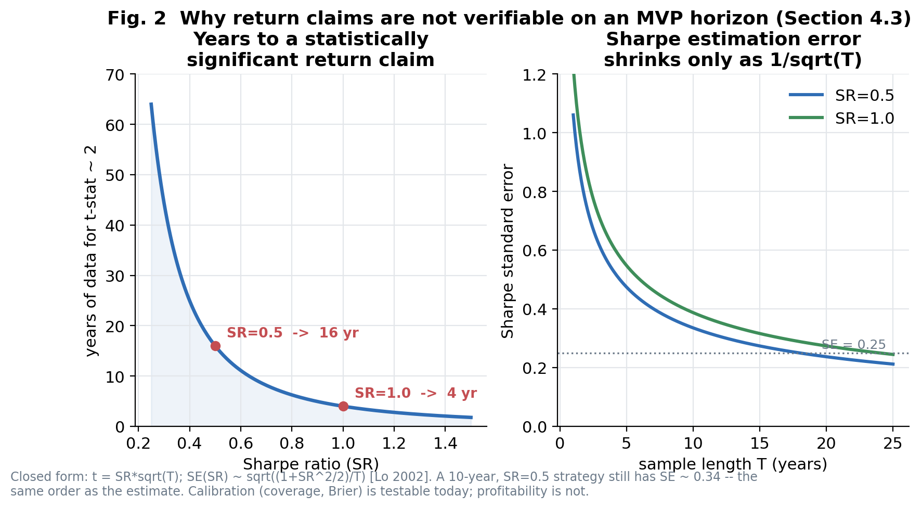
图 2 收益类声明在 MVP 时间尺度上为何不可验证（第 4.3 节）。左：达到 t≈2 所需年数随 Sharpe 变化（t=SR·√T）；右：Sharpe 标准误随样本年数仅以 1/√T 收缩。
5 我跑的实验
5.1 方向锁消融：开 uptrend 方向锁(A)与生产无锁(B)各跑 912 个决策日，差异只在仓位档位不在方向——A 把更多决策推向 ACCUMULATE（348 vs 234），HOLD 由 648 降到 506，但 30 天命中率 57.2% vs 55.7%，差值小于重复跑之间 35–45% 的翻转噪声。结论：这层是“杠杆旋钮”，平移仓位激进度，不改变方向判别的期望正确率。重心于是转向条件概率表本身的质量。
5.2 全历史校准诊断（图 3–5）：整体覆盖率 69–76%，中位偏差约零（说明早先“偏保守”是窗口效应）。但分时代看，七个时代多数低于 80%；downtrend 整体仅 54%，最差桶 GC=F 2007–2009 downtrend 仅 7%（n=14）——样本不足时分布呈“虚假精确”（图 3）。图 4 显示条件带宽随有效样本数几乎不变（中位约 9%），但 effective_n=1 时覆盖率跌到 42%。图 5：条件概率表的 p_below Brier 在所考察七个时代里都不优于同资产无条件分布，这就是要做“收缩”的动机。
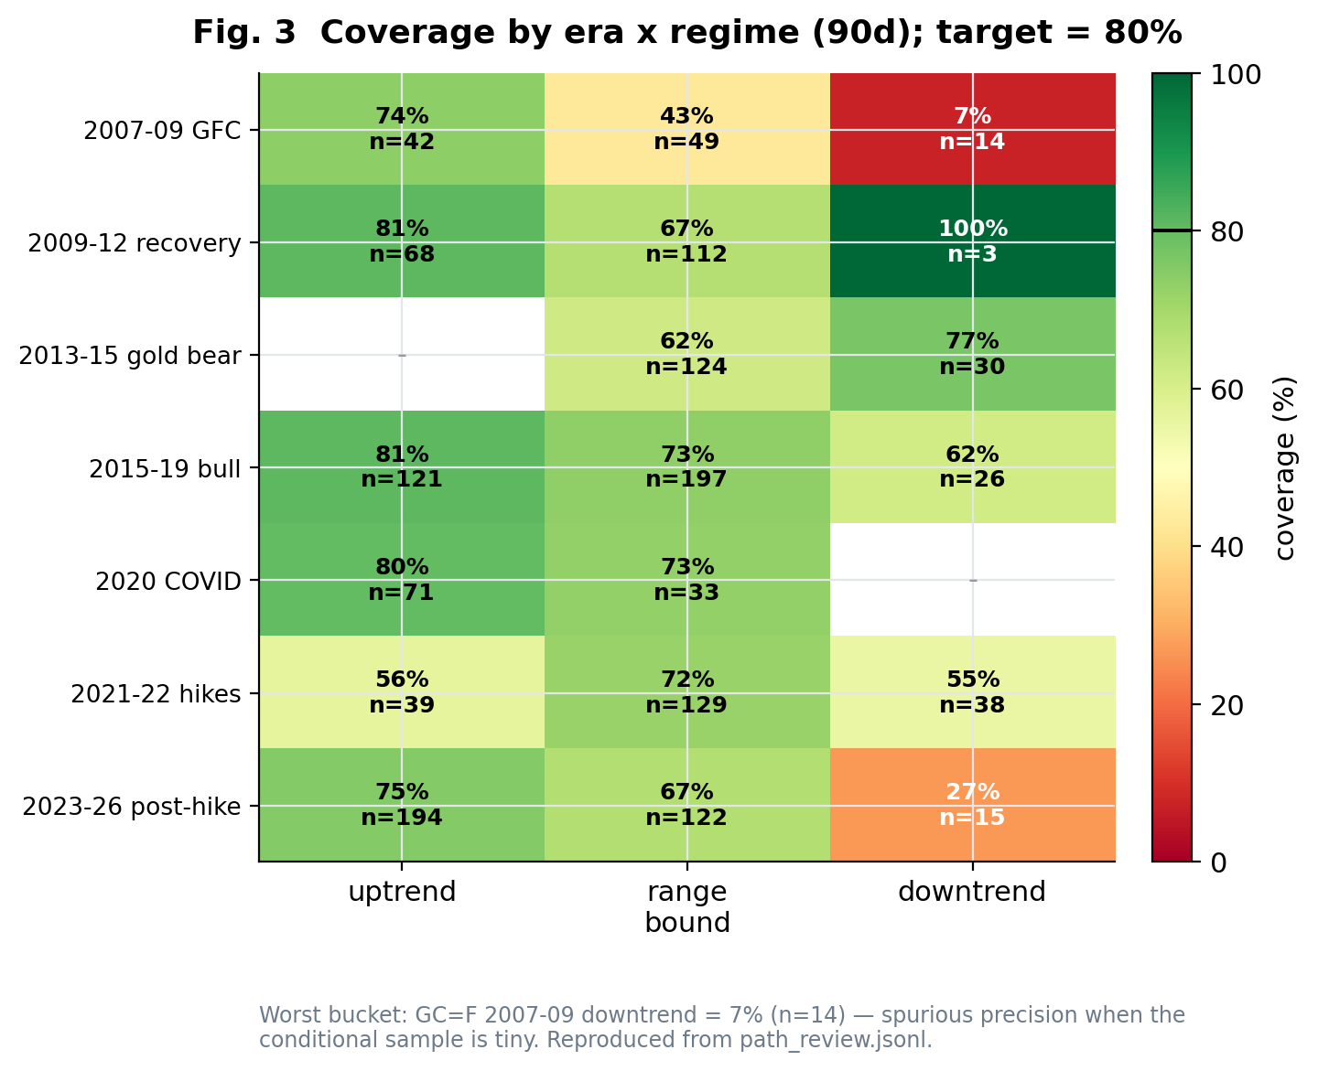
图 3 按时代×regime 的 90 天概率带覆盖率（重算自 1579 点）。downtrend 列系统性偏低，最差桶 GC=F 2007–2009 downtrend 仅 7%（n=14），系小样本下的伪精确。
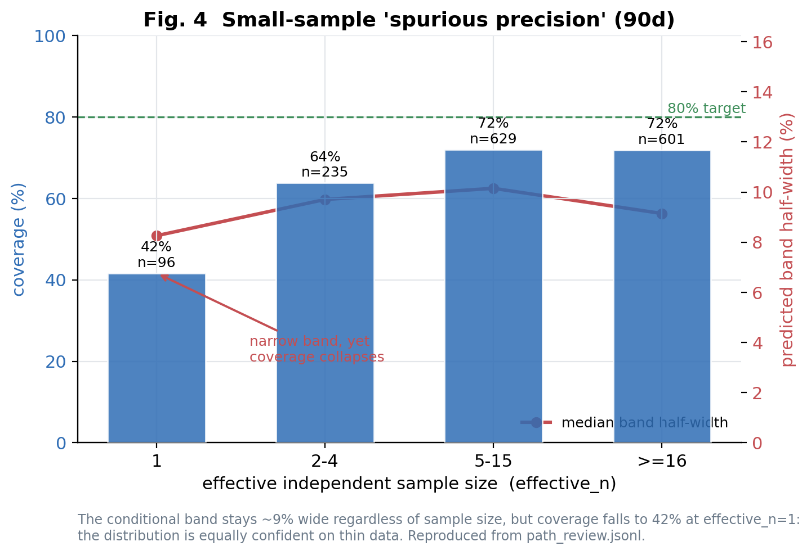
图 4 “伪精确”（90 天）：条件带宽随有效样本数几乎不变（中位约 9%），但覆盖率在 effective_n=1 时跌至 42%——模型在稀薄数据上保持同等自信。
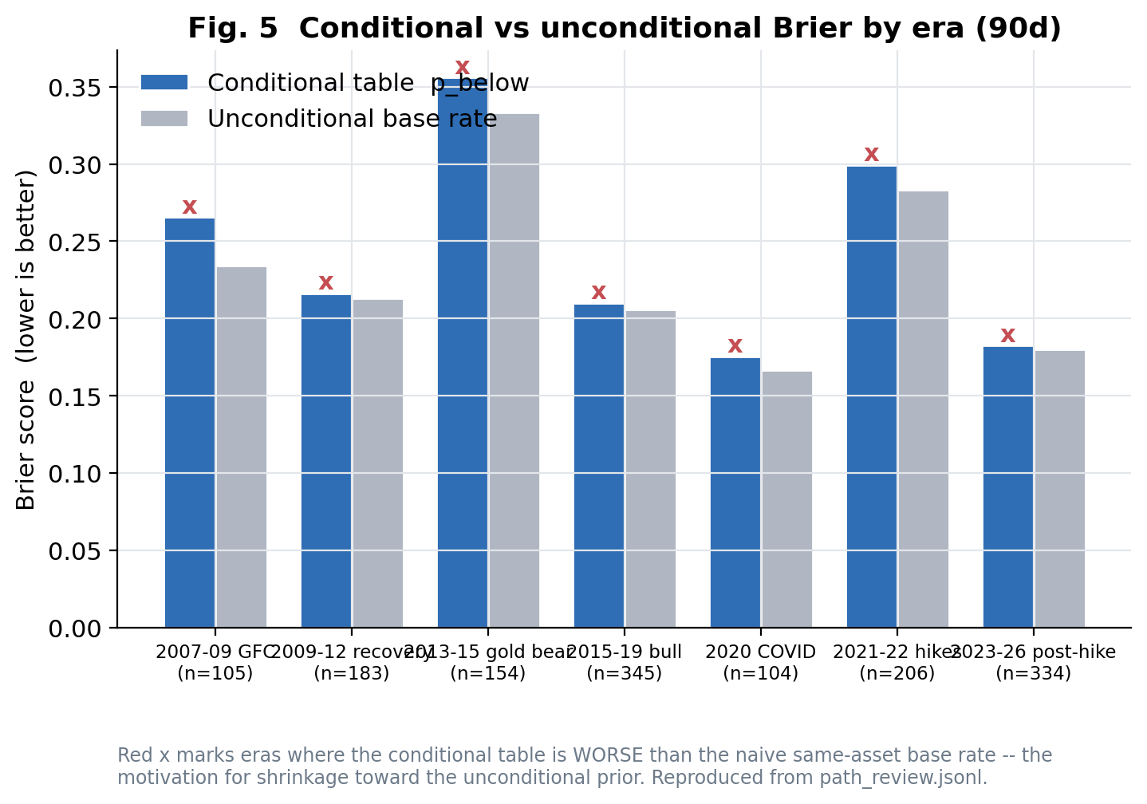
图 5 各时代条件概率表 p_below 的 Brier 与同资产无条件分布对比（90 天）。所考察七个时代条件表均不更优，构成“向无条件分布收缩”的动机。
5.3 校准层与样本外验收（图 6、表 2）：两项修正——小样本收缩（把条件分布往同资产无条件收，λ=eff_n/(eff_n+k)）、带宽扩张（P10/P90 乘系数 γ）。用 2007–2017 拟合、2018–2026 纯样本外验证，三个窗口覆盖率都进了 [75%, 85%] 且 Brier 全改善，k=80、γ=1.1 写进默认配置。生产端即时效应：GC=F 最差桶 p_below 由 35% 升到 41%，悲观分位由 −2.3% 修正到 −3.0%，方向和诊断一致。
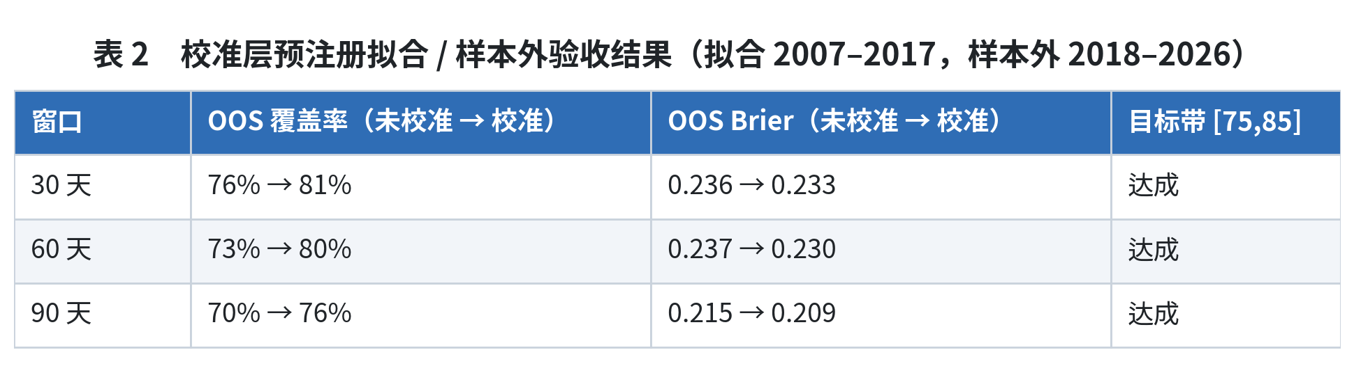
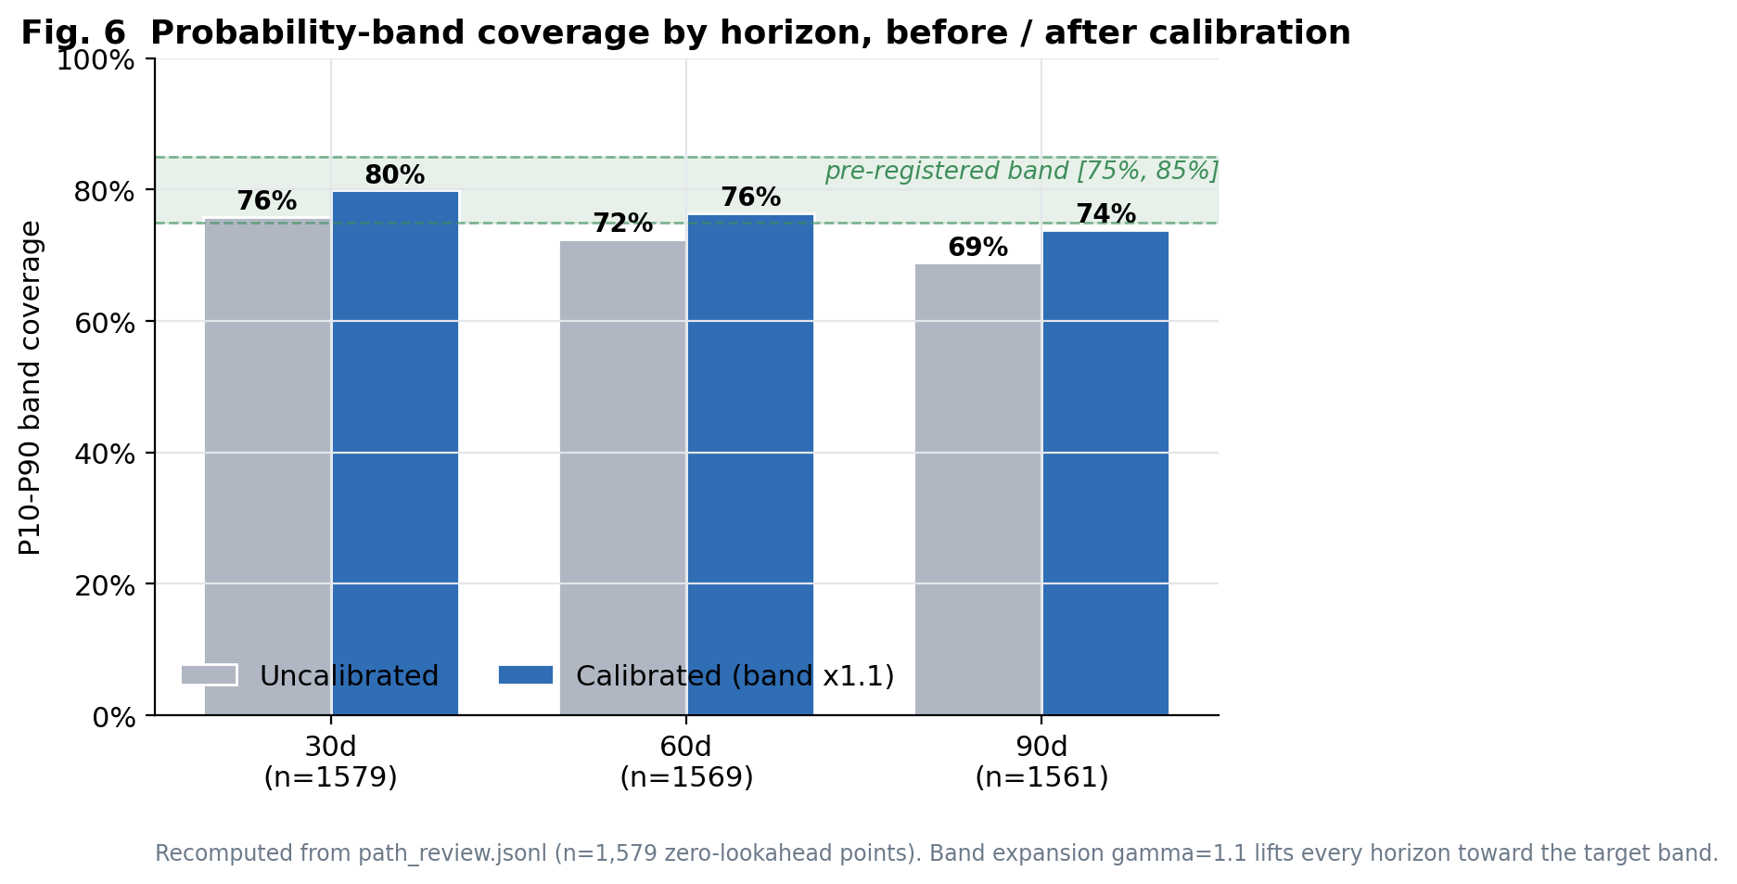
图 6 各窗口概率带覆盖率：未校准 vs 仅带宽扩张 γ=1.1（全历史，n=1579）。表 2 为更严格的样本外验收口径（叠加小样本收缩 k=80），故样本外数值略高；图 6 用于隔离展示带宽扩张单因子的效应。
5.4 技术面分析师实验：预注册命中率门——要求每个分析师 30 天方向命中率的 95% 置信区间下界，超过“同子集基率”和“机械映射基线”的较大者才算 PASS。在 732 条 STANCE 报告上，fundamental/news/sentiment 的 30 天命中率为 50.3%（CI [42.4, 58.3]）/57.4%/64.7%，而方向基率约 71–73%，三者 CI 下界都低于基率，全部 FAIL，按预注册不进 Phase B。即：单独的分析师人设没能在方向上超过朴素基率。
5.5 一次实盘运行（图 7，2026-06-12）：VIX 处近两年 85% 分位，独立防御触发，委员会对两项资产的 ACCUMULATE 被确定性降级为 HOLD，对黄金的减仓提议被偿付能力规则拦截——确定性层按设计覆盖了 LLM。同时暴露一个问题：报告把 LLM 自报置信度当主数字，而它几乎全堆在 0.55/0.60/0.65（图 7，n=2100，中位 0.60），缺校准依据，已列入修订。
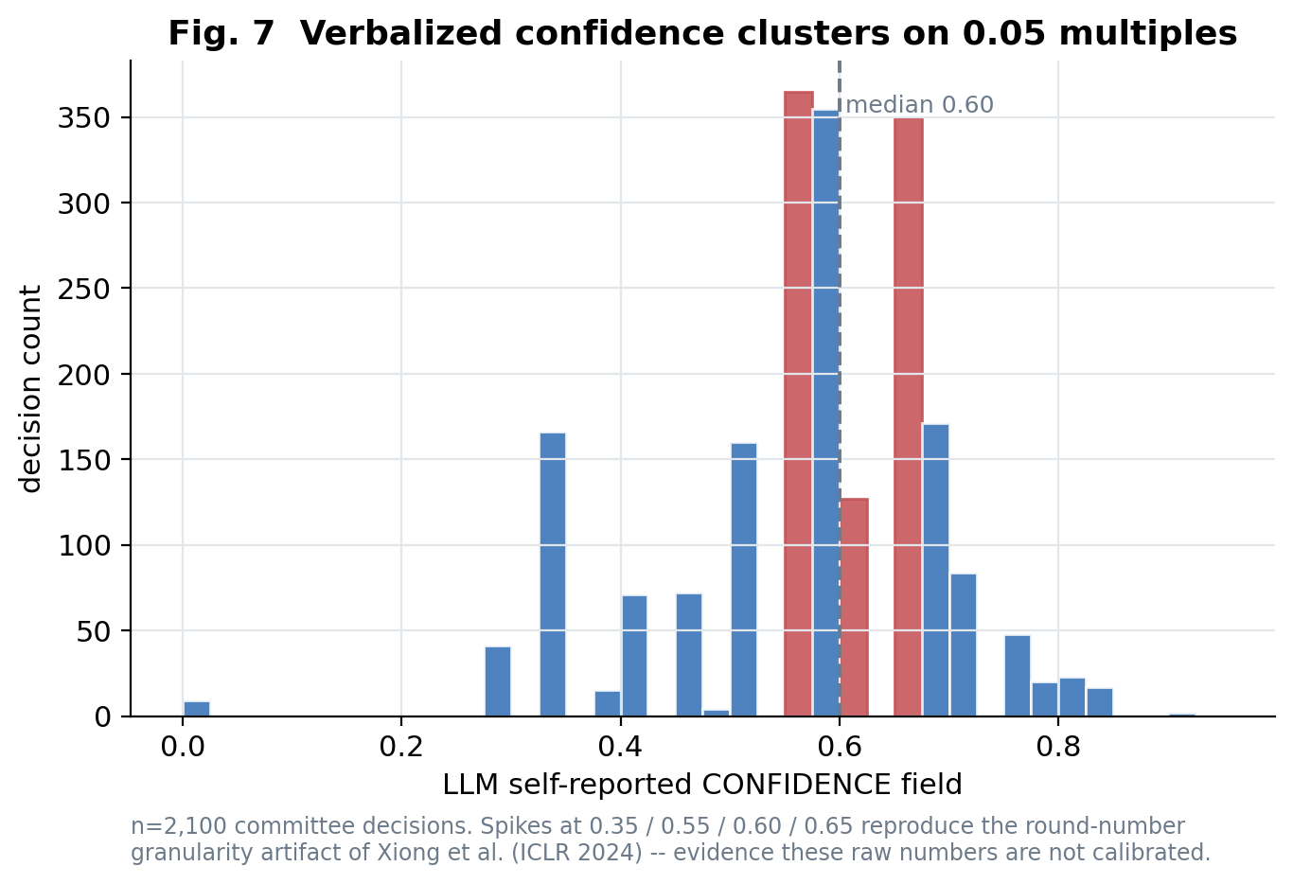
图 7 LLM 自报 CONFIDENCE 分布（n=2100 次委员会决策）。取值聚集于 0.05 的整数倍（0.35/0.55/0.60/0.65），复现了言语化置信度的整数化伪精度。
6 架构评估
Macro 与 Quant 的划分，只有在两者吃不同信息源时才成立，可由它们概率输出的相关性直接检验（相关大于 0.9 就该合并）。最弱的环节是“让 LLM 当最终概率聚合者（CIO）”：它既易被输入报告的论断性带偏，自报概率又系统性过度自信；更好的做法是对各智能体的概率做确定性聚合（均值/中位数/截尾均值），这是当前预期校准收益最大的单项改动——只换“最终概率怎么产生”，不动 CIO 的执行计划与风险预案。确定性层（风控护栏、快崩防御、已上线的校准层）是证据支持最强的部分。无辩论设计与证据一致——引入多空辩论是所有可选改动里正当性最低的，要引入也得过“无害性”门槛。
对 RQ1 的回答：不存在被实证确认的最优角色数；七角色和四角色同等地位，弱先验还反对扩张。决策相关的不是角色计数，而是可分解的独立信息源数量（机制 a）、可聚合的独立概率样本数量（机制 b）。角色数应是信息源结构的因变量，而非自变量。
7 接下来要做的（见表 3）
五阶段预注册实验，都能在现有 walk-forward 上跑：① 委员会折叠对照（等采样预算，四角色＋LLM CIO vs 单智能体多采样＋确定性聚合）——直接回答 RQ1 的域内版本；② 聚合器消融（用均值/中位数/截尾均值替换 LLM 的概率裁决）；③ 信息源去相关检验（按宏观/价格因子/流动性/新闻重划角色）；④ 辩论无害性检验（双重非劣才启用）；⑤ 确定性层强化（把 LLM 概率都当提案，规则可钳制/加宽/否决）。
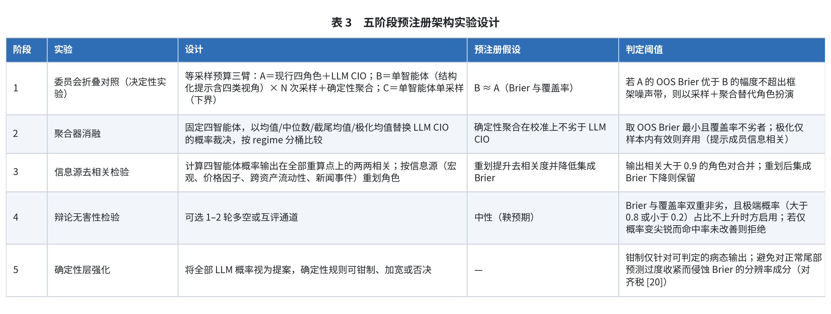
黄金单资产 MVP：只验证管线闭环（概率→仓位→防御→记账四环节贯通），不验证盈利能力（单资产把下注广度压到 1，盈利更难验证而非更易，这点要先写清防止误读）。选黄金因为它组合内仓位占比最大（49.7%）、概率表最深、数据现成。重点工作：防御层的黄金语义重检（黄金危机中是双相行为，不能照搬权益语义）、确定性 sizing、反事实记账、特征审计、三臂归因（买入持有 / 纯确定性策略 / 完整系统，外加 200 日均线作经典基线）。
8 结论
没有任何特定角色数是最优的，七角色和四角色同等地位。可检验的设计原则是：按信息源分解智能体、用确定性方法聚合独立概率样本、用确定性规则层包裹 LLM 提案、避免辩论和人设扭曲概率——这是一套设计纪律，不是固定蓝图。我系统的无辩论汇总、确定性防御和校准层与证据一致；最该改的是把“LLM 叙事性推导最终置信度”换成确定性聚合。校准目标和盈利目标用分层框架连接：优化层拟合校准、决策层确定性翻译、监控层配对归因——“经样本外验证的概率＋强制执行的纪律”，就是这个系统目前能验证的能力边界。
9 局限
第 2 节引用的受控研究多在通用推理基准上，不是金融路径概率预测，迁移有缺口（第 7 节实验就是为补这个缺口）；我同时是系统开发者，有确认偏误风险，预注册是主要缓解；单系统案例外推性有限，可移植的是框架和实验设计，不是具体参数。再说一遍：我是新手，欢迎指正。
参考（精选）：TradingAgents (arXiv:2412.20138)；Wang et al. ACL 2024；Smit et al. ICML 2024；Zhang et al. 2025；Tran & Kiela 2026；Choi et al. NeurIPS 2025；Xiong et al. ICLR 2024；Schoenegger et al. Science Advances 2024；Halawi et al. NeurIPS 2024；FinCon NeurIPS 2024；Lo 2002；Grinold 1989；Gneiting & Raftery 2007。
图表说明：图 3–7 与表 1–3 全部由公开脚本从归档数据 1579 个重算点直接生成，未引入新假设；图 1–2 为机制示意与解析图。所有图内数字均与正文互校一致。

